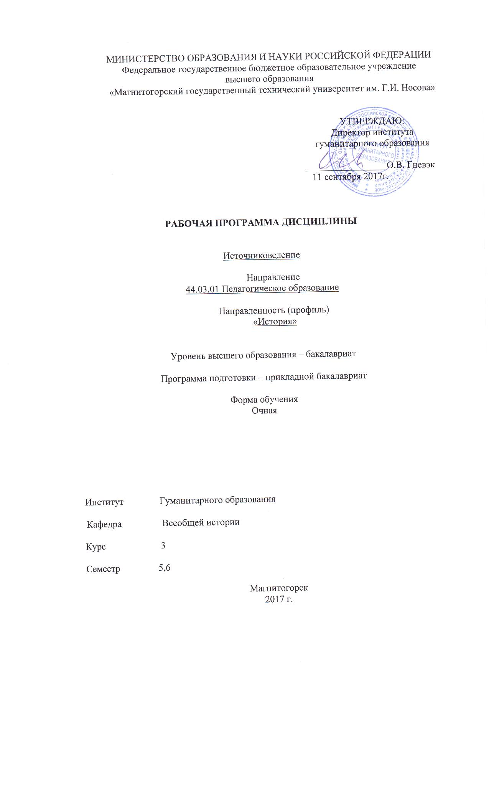

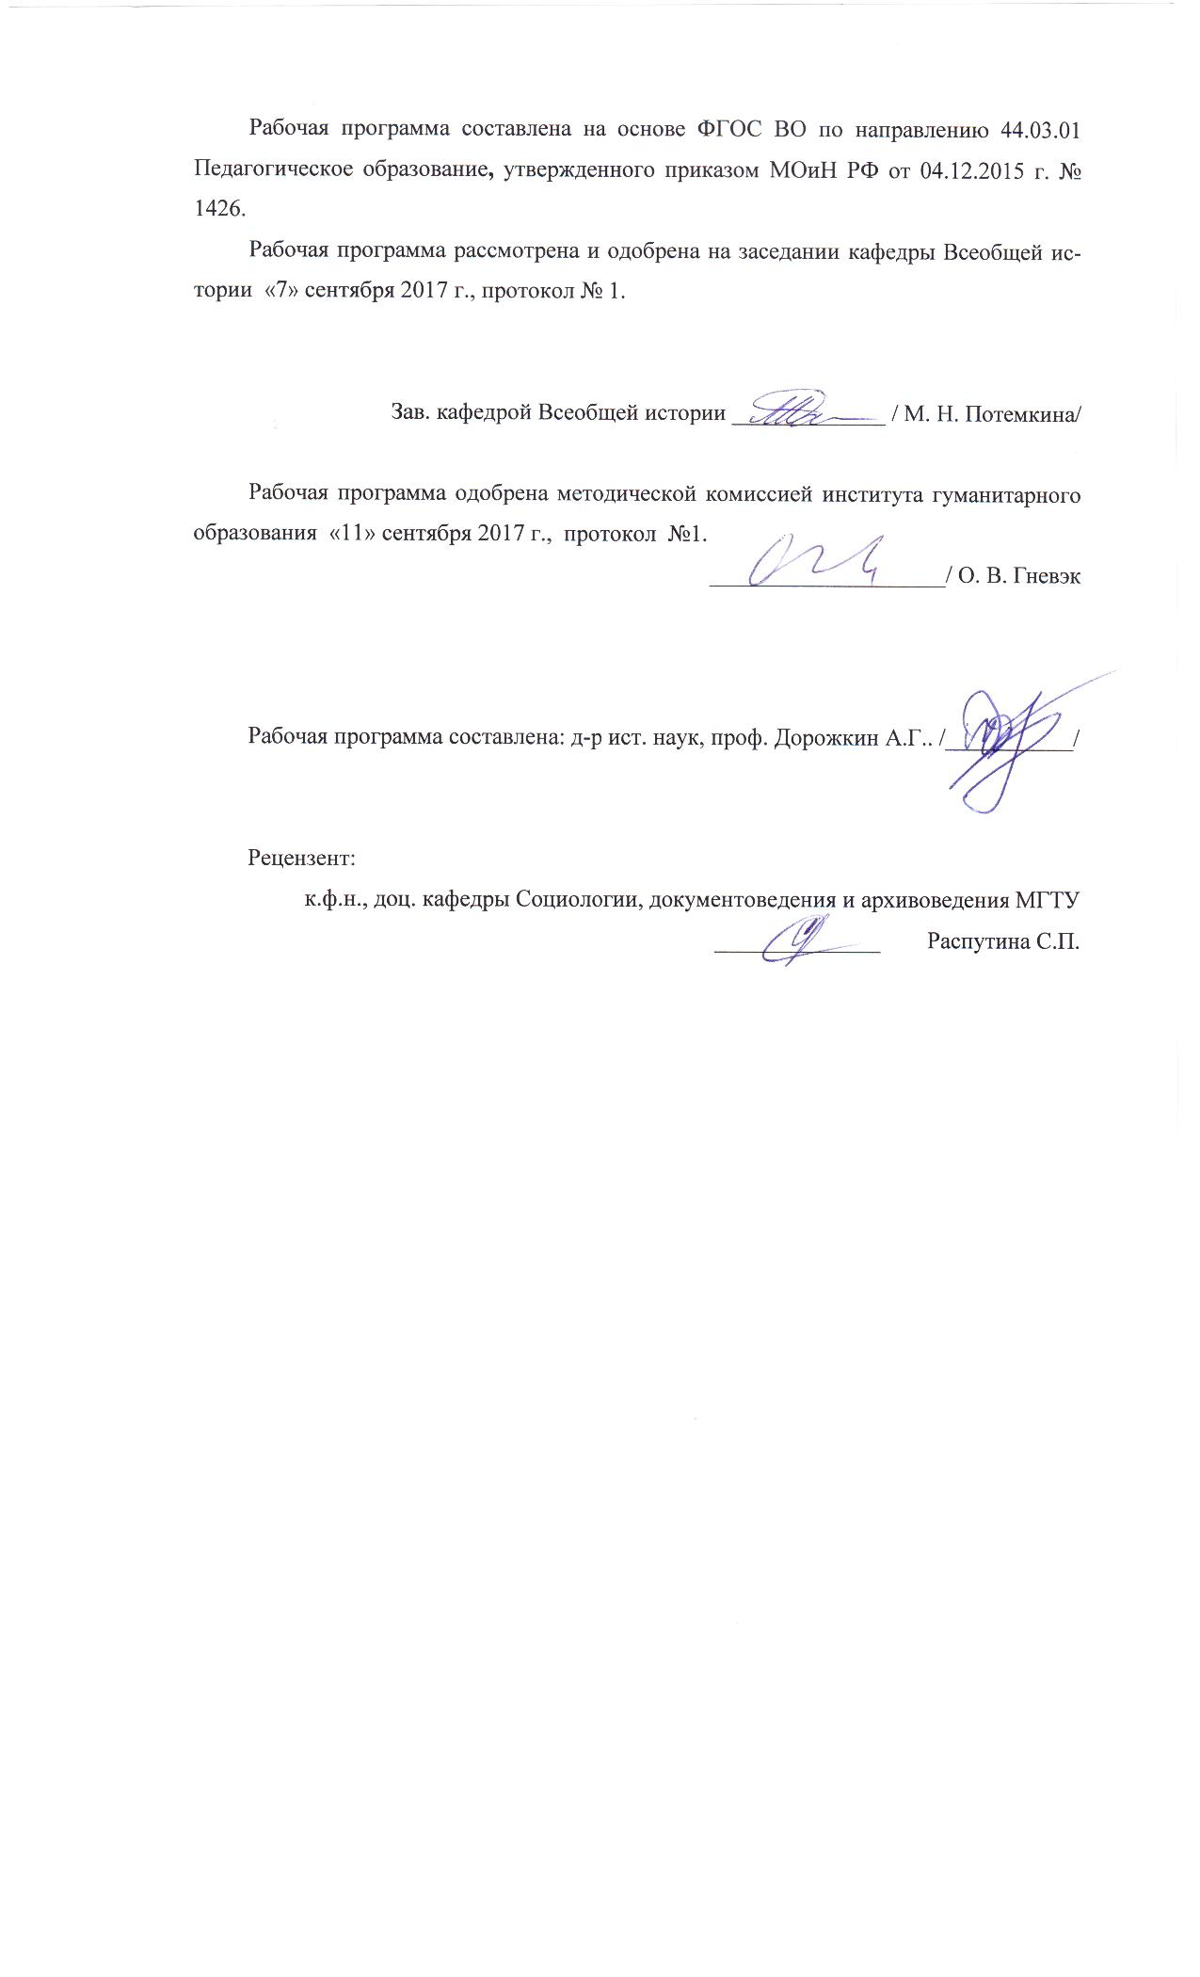

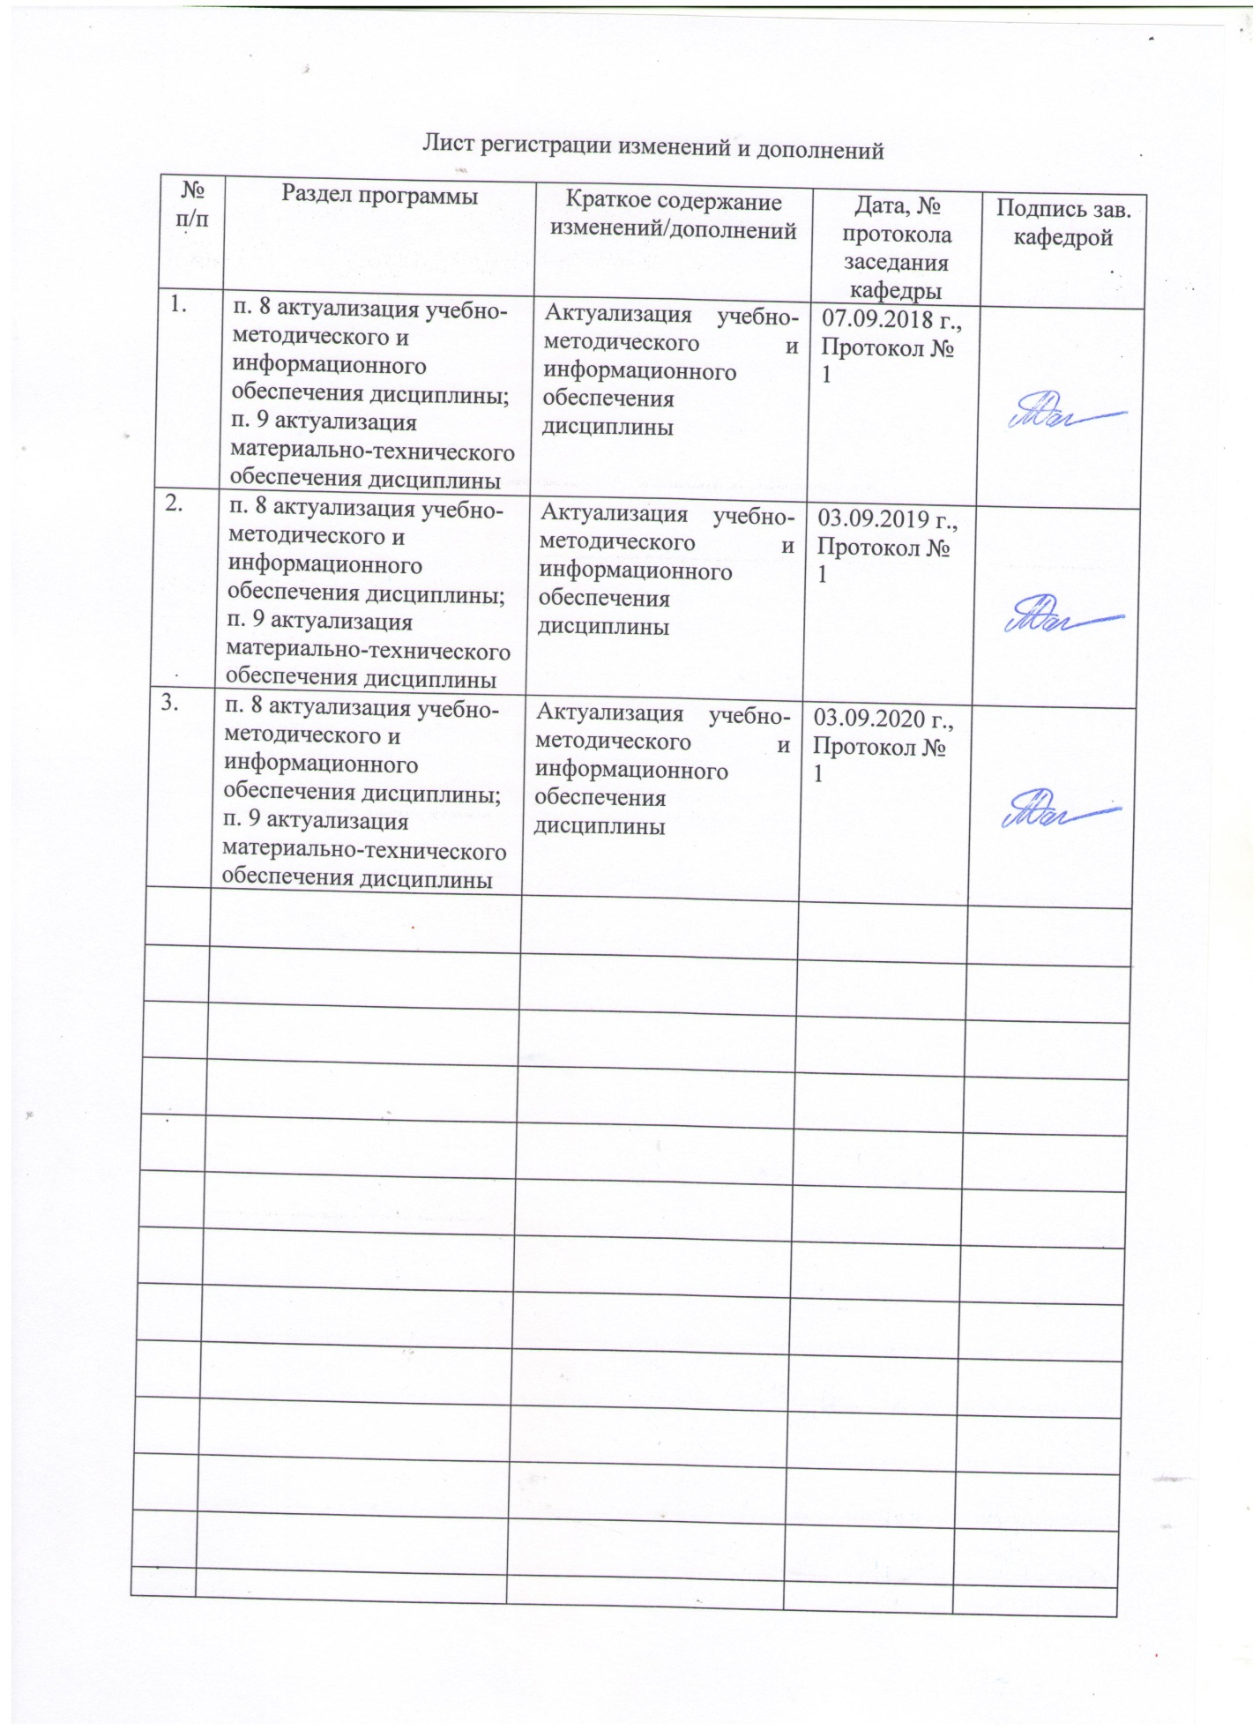

Цель и задачи освоения дисциплины

Цель освоения дисциплины «Источниковедение» заключается в теоретическом осмыслении феномена исторического источника как объекта исторической и других гуманитарных наук, а также в рассмотрении общих проблем источниковедения при одновременной выработке принципов и методов работы с источниками.

Задачи освоения дисциплины «Источниковедение»
- исследование проблемы статуса отечественного источниковедения в современной эпистемологической ситуации;
- осмысление источниковедческих критериев сравнительно-исторических исследований;
- установление междисциплинарных связей источниковедения;
- изучение отдельных разновидностей исторических источников.

2 Место дисциплины (модуля) в структуре образовательной программы
подготовки магистра
Дисциплина «Источниковедение» входит в профессиональный цикл и относится к вариативной части дисциплин блока 1 (Б.1.В.10) образовательной программы по направлению подготовки (специальности) 44.03.01 «Педагогическое образование», профиль «История».
Приступая к изучению дисциплины, студент должен обладать знаниями об основных этапах и ключевых событиях всемирной и отечественной истории, умениями аргументировано высказывать свою точку зрения, делать выводы, владеть навыками поиска и отбора нужной исторической информации и приемами самостоятельной работы с учебной литературой. Данные знания, умения, навыки должны быть сформированы у третьекурсника при изучении предметов «История», «Вспомогательные исторические дисциплины»; сама дисциплина – предшествующая по отношению к изучаемой позднее дисциплине «История отечественной исторической науки». При этом источниковедение рассматривается и как интегрирующая дисциплина в системе гуманитарных наук; показываются различные методологические подходы к решению наиболее значимых проблем, а также развитие методики исследования основных видов исторических источников. Изучение источниковедения предполагает, что студенческая аудитория уже знакома с отечественной историей, хотя бы на уровне фактографии.

3 Компетенции обучающегося, формируемые в результате освоения
дисциплины (модуля) и планируемые результаты обучения
В результате освоения дисциплины (модуля) «Источниковедение» обучающийся должен обладать следующими компетенциями:

Структурный  элемент компетенции | Планируемые результаты обучения
ПК 11 готовность использовать систематизированные теоретические и практические знания для постановки и решения исследовательских задач в области образования
Знать | Базовые понятия источниковедения
Уметь | работать с историческими источниками
Владеть | Выявлением характерных черт этапов развития источниковедческого знания
ПК 12 способностью руководить учебно-исследовательской деятельностью обучающихся
Знать | Основные способы и критерии отбора исторических источников
Уметь | Истолковывать исторические источники
Владеть | Навыками истолкования исторических источников, основными приемами эвристики, текстологии и интерпретации при решении поставленных при обучении задач
ДПК 2 Организовывать использование архивных документов в научных, справочных и практических целях
Знать | Основные разновидности архивных документов, историю архивного дела в России
Уметь | Группировать архивные документы
Владеть | Навыками применения на практике приемов источниковедческого анализа архивной документации

4 Структура и содержание дисциплины (модуля)
Общая трудоемкость дисциплины составляет 4 единицы, 144 часа:
– контактная работа – 67,9 часов, в тч.: контактная работа – 64 часа,
- ВНКР – 3,9 часов;
– самостоятельная работа – 40,4 часа;
– контроль – 35,7 часов.

Раздел/ тема  Дисциплины | Семестр5 | Аудиторная  контактная работа  (в акад. Часах) |  |  | Самостоятельная работа (в акад. часах) | Вид самостоятельной  работы | Форма текущего контроля успеваемости и  промежуточной аттестации | Код и структурный  элемент  компетенции
Раздел/ тема  Дисциплины | Семестр5 | Лекции | лаборат.  занятия | практич. Занятия
1. Теория источниковедения | 5
1.1. Предмет и задачи источниковедения. |  | 4 |  | 2 | 2,4 | Самостоятельное изучение лекционного материала и материала учебников, подготовка практическому занятию и текущему контролю. | Устный опрос. Подготовка докладов и сообщений, выполнение аналитических заданий | ПК 11 –  ЗУВ  ПК12 – ЗУВ
1.2. Исторический источник в свете учения об информации. Основные классификации источников. |  | 4 |  | 4/4И | 4 | Самостоятельное изучение лекционного материала и материала учебников, подготовка практическому занятию и текущему контролю. | Устный опрос. Подготовка докладов и сообщений,,выполнение аналитических заданий | ПК 11 –  ЗУВ  ПК12 – ЗУВ
1.3. Основные стадии научной критики источника |  | 4 |  | 8/4И | 6 | Самостоятельное изучение лекционного материала и материала учебников, подготовка практическому занятию и текущему контролю | Устный опрос. Подготовка докладов и сообщений,,презентаций, выполнение аналитических заданий | ПК 11 –  ЗУВ  ПК12 – ЗУВ, ДПК 2 – ЗУВ
Итого по разделу |  | 12 |  | 14/8И | 12,4
2. Исторические источники Х1-XVIII вв.

2.1. Основные разновидности источников феодальной эпохи |  | 4 |  |  | 4 | Самостоятельное изучение лекционного материала и материала учебников, подготовка практическому занятию и текущему контролю. | Устный опрос. Тест | . ПК 11 –  ЗУВ  ПК12 – ЗУВ
2.2. Нарративные и актовые источники Х1-ХVII вв. |  | 4 |  | 14/8И | 6 | Самостоятельное изучение лекционного материала и материала учебников, подготовка практическому занятию и текущему контролю. | Устный опрос. Подготовка докладов и сообщений,,презентаций, выполнение аналитических заданий | . ПК 11 –  ЗУВ  ПК12 – ЗУВ
2.3. Источники XVIII в. по русской истории и их научная критика |  | 4 |  |  | 6 | Самостоятельное изучение лекционного материала и материала учебников, подготовка практическому занятию и текущему контролю. | Устный опрос.
Итого по разделу |  | 12 |  | 14/8И | 16
3. Исторические источники Х1Х – начала ХХ1 вв.
3.1. Исторические источники Х1Х – начала ХХ вв. и их источниковедческий анализ |  | 4 |  | 2/1И | 4 | Самостоятельное изучение лекционного материала и материала учебников, подготовка практическому занятию и текущему контролю. | Устный опрос. Подготовка докладов и сообщений, презентаций, аналитических заданий | . ПК 11 –  ЗУВ  ПК12 – ЗУВ,
3.2. Исторические источники ХХ-начала ХХ1 вв. |  | 4 |  | 2/1И | 8 | Самостоятельное изучение лекционного материала и материала учебников, подготовка практическому занятию и текущему контролю. | Устный опрос. Подготовка докладов и сообщений, презентаций, аналитических заданий | . ПК 11 –  ЗУВ  ПК12 – ЗУВ,
Итого по разделу | 5 | 8 |  | 4/2И | 12
Итого за семестр | 5 | 32 |  | 32/18И | 40,4
Итого по дисциплине | 5 | 32 |  | 32/18И | 40,4 |  | Экзамен

5 Образовательные и информационные технологии

В преподавании дисциплина «Источниковедение» используются как традиционные (пассивные и активные), так и инновационные (интерактивные) педагогические технологии, которые требуют более активного участия студентов в образовательный процесс.
Пассивные технологии предполагают такую форму взаимодействия преподавателя и студентов, когда преподаватель является активным действующим лицом и управляющим ходом занятия, а студенты – пассивными слушателями. Основной задачей таких занятий является проверка или преподнесение большого количества учебного материала в ограниченные временные рамки. Формы занятий – лекция, опрос, контрольная работа, тест.
Активные технологии предполагают взаимодействие и студентов. Студенты являются активными участниками образовательного процесса. Целью таких занятий является углубление и обобщение знаний, полученных на лекциях и в процессе самостоятельной работы. Формы занятий – семинар, коллоквиум.
Интерактивные технологии основаны на взаимодействии студентом не только с преподавателем, но и друг с другом. Более того, студенты доминируют в образовательном процессе, преподаватель организует и направляет деятельность студентов на достижение поставленной цели. При изучении дисциплины «История» возможны следующие формы занятий: «круглый стол» (дискуссия, дебаты), деловые и ролевые игры, метод кейсов (case-study).
«Круглый стол» – это одна из организационных форм познавательной деятельности учащихся, позволяющая закрепить полученные ранее знания, восполнить недостающую информацию, сформировать умения решать проблемы, укрепить позиции, научить культуре ведения дискуссии. Цель «круглого стола» – выработка у студентов профессиональных умений излагать свои мысли, обосновывать выводы и отстаивать свои убеждения.
Особенности организации «круглого стола»: наличие одной или двух проблемных ситуаций, тщательная подготовка основных выступающих, наличие наглядных материалов (схем, графиков, кино-, фотодокументы), наличие действительно круглого стола, обеспечивающего коммуникацию «глаза в глаза». Преподаватель располагается в общем кругу, как равноправный участник процесса.
Деловая игра предполагает имитацию выбранного фрагмента исторической реальности. Деловую игру можно проводить перед изложением лекционного материала для обнаружения пробелов в знаниях, когда их основой является только знания, полученные в ходе самостоятельной работы, либо после лекционного курса для закрепления и актуализации знаний в опыт.
Особенности организации деловой игры: необходимость решить проблему материально-технического обеспечения (классы, реквизиты, мебель). Преподаватель определяет проигрываемые ситуации, формирует команды, руководит ходом деловой игры в соответствии с дидактическими целями, участвует в подведении итогов.
Метод кейсов (case-study) проводится для моделирования ситуации или использования реальной ситуации в целях её анализа. Ситуационный анализ дает возможность изучить сложные или эмоционально значимые вопросы.
Элементы интерактивных технологий (дискуссий, ролевых игр) используются при проведении традиционных лекций и семинаров. На лекциях и семинарах используются презентации, предполагающие не механическое запоминание учебного материала, а поиск решения, поставленных в ходе их демонстрации, конкретных исторических проблем. Такие занятия проводятся в компьютерных классах и при самостоятельной работе с тренажеров в режиме on-line.

6 Учебно-методическое обеспечение самостоятельной работы студентов
По дисциплине «Источниковедение»» предусмотрена аудиторная и внеаудиторная самостоятельная работа обучающихся.
Аудиторная самостоятельная работа студентов предполагает решение проблемных задач на практических занятиях, составления аналитических таблиц, тестирование.
Внеаудиторная самостоятельная работа обучающихся осуществляется в виде изучения литературы по соответствующему разделу с проработкой материала, подготовки к практическим занятиям, подготовки и оформления контрольной работы

Перечень тем и вопросов для подготовки к занятиям и обсуждению в аудитории:

Тема № 1. Предмет источниковедения. Место источниковедения в системе вспомогательных исторических дисциплин.

План занятия:
- Понятия источниковедения.
- Становление источниковедения как самостоятельной научной дисциплины.
- Источниковедение в системе ВИД.

Тема № 2. Понятие исторического источника. Исторический источник в свете учения об информации. Типология источников.

План занятия:
- Исторический источник в свете учения об информации.
- Исторический источник и исторический факт: проблема взаимодействия.
- Основные классификации источников.
- Специфика кинофотодокументов как источника.
Цель занятия: закрепить у студентов понимание сути исторического источника и знание основных классификаций источников. Рассмотреть взаимодействие исторического источника и исторического факта. Проанализировать специфику кинофотоматериалов.
Практическое задание: подготовить доклад о кинофотодокументах.
Вопросы для самоконтроля:
- Определить место исторического источника в системе исторического исследования с позиций теории информации.
- Соотнести факты исторической действительности, факты исторических источников и научно установленные факты.

Тема № 3.Выявление и методы критического анализа подделок
План занятия:
- Мотивы изготовления подделок.
- Приемы фабрикации подложных исторических источников.
- Основные способы разоблачения подлогов.
Практическое задание: выполнить сообщение, на примере «Красной симфонии» (т.н. «показаний Раковского») рассмотреть применение приемов внутренней критики источника для разоблачения фальшивок.
Вопросы для самоконтроля:
- Проследить основные способы фальсификации документов;
- Рассмотреть применение методов внешней и внутренней критики для разоблачения подделок.

Тема № 4. Применение приемов палеографии, герменевтики, геральдики, текстологии и дипломатики в процессе источниковедческого анализа

План занятия:
- Практические цели возникновения палеографии и геральдики и их роль в источниковедческом исследовании.
- Структура и задачи текстологии.
- Истолкование прямого значения текста источника.
- Дипломатика: предмет и теоретические проблемы.
Основные понятия: палеография, геральдика, метрический метод, текстология, герменевтика, интерпретация, дипломатика, формулярный анализ, начальный протокол, конечный протокол, клаузула.
Практическое задание: подготовить сообщения.
Вопросы для самоконтроля:
- Показать использование методов вспомогательных исторических дисциплин в процессе научной критики источников;
- Определить сущность и цели формулярного анализа документов.

Тема № 5. Русские летописи как исторический источник.
План занятия:
- Понятие летописи и летописного свода. Источники ПВЛ.
- Основные редакции и списки ПВЛ.
- Источниковедческий анализ произведений русского летописания.
Основные понятия: летопись, протограф, летописный свод.

Тема № 6. Актовые источники средневековой Руси
План занятия:
- Понятие актового источника.
- Договорные грамоты и частные акты Руси X-XV вв. как исторический источник.
- Особенности источниковедческого анализа актовых материалов.
Цель семинарского занятия: осуществить источниковедческий анализ договорных (докончальных грамот) русских князей как источника по социально-политической истории Руси XV в.
Для подготовки к практическому занятию необходимо:
- Определить специфику договорных грамот как исторического источника, их сущность, назначение и структуру (см.: Источниковедение истории СССР. Под ред. И.Д.Ковальченко. – М., 1981, гл. 6).
- Выбрать одну из договорных грамот XV в., содержащихся в книге С.М.Каштанова «Из истории русского средневекового источника» и провести ее формулярный анализ. Для этого выяснить смысл каждого предложения и (или) абзаца и затем выделить основные клаузулы.
- Ответить на вопросы о характере отношений договаривающихся сторон, о категориях служилых людей и (или) зависимого населения, упоминаемых в тексте, об организации феодалов различных категорий, их обязанностях и правах.

Тема № 7. Литературно-повествовательные памятники XVI в. (на примере переписки Ивана Грозного с Андреем Курбским)
План занятия:
- Общая характеристика источника.
- Социально-политические взгляды идеолога самодержавия в отражении переписки.
- Политическая концепция боярской оппозиции в освещении посланий.

Тема № 8. Соборное Уложение 1649 г. как исторический источник
План занятия:
- Происхождения и обстоятельства возникновения источника.
- Характер государственного строя в России в освещении Уложения:
-статус царя и феодальной знати;
- положение и права служилых людей;
- организация администрации и суда;
- градация преступлений и наказаний
3. Социальная структура общества.
4. Формы землевладения:
- государевы дворцовые вотчины;
- патриаршьи и монастырские вотчины;
- боярские вотчины;
- поместное землевладение
5. Общее значение источника.

Тема № 9. Русская периодика второй половины Х1Х – ХХ вв. как исторический источник
План занятия:
- Периодическая печать пореформенной России. Развитие отечественной прессы в начале ХХ в.
- Основные периодические издания России второй половины Х1Х – начала ХХ вв.
- Система платных публикаций в Российской печати.
- Российская пресса конца Х1Х – начала ХХ вв. и монополистические объединения.
- Советская периодика: специфика, классификация, источниковая значимость.

Тестирование по дисциплине в целом:

ВАРИАНТ – 1

1. Источниковедение – это…

2. К остаткам относили:
А) только письменные источники;
Б) лишь вещественные источники;
В) только кинофотодокументы;
Г) вещественные и частично письменные источники;
Д) только натуральные источники

3. В перечне типов исторических источников уберите лишнее:
А) письменные
Б) вещественные
В) сказания
Г) изобразительные
Д) механографические

4. Выберите относящееся к внешней критике источника:
А) способы анализа статистических данных;
Б) приемы проверки удостоверительных знаков;
В) « » метрологических данных;
Г) « » сведений о персоналиях;
Д) « » фактических данных в тексте

5. Материальный подлог – это…

6. Вставка в первоначальный текст источника, графически не сливающаяся с оригиналом, именуется…

7. Раздел исторической критики источника по выявлению вставок в первоначальный текст -…

8. Аналитическая критика источника подразумевает:
А) приемы источниковедческой критики, применяемые при работе с одним источником;
Б) низшую конъектуральную критику;
В) высшую конъектуральную критику;
Г) только внешнюю критику источника;
Д) приемы научной критики, применяемые при работе с комплексом источников

9. Архивный фонд – это…

10. Фактические приемы проверки показаний источников подразумевают:
А) сопоставление данных одного источника со сведениями других;
Б) сопоставление информации источника с известным нам ходом событий;
В) применение исключительно приемов внешней критики источника;
Г) применение исключительно приемов внутренней критики источника;
Д) определение вставок в первоначальный текст

11. К нарративным источникам феодальной эпохи не относятся:
А) хронографы;
Б) сюжетные повествования;
В) житийная литература;
Г) сказания;
Д) статейные списки

12. Источниковедческий анализ законодательства прежде всего направлен на:
А) истолкование правовых норм;
Б) выборочный анализ формуляра;
В) определение авторства;
Г) сопоставление редакций;
Д) проверку статистических данных

13. Летописи являлись основным нарративным источником на Руси в:
А) в 1Х-Х вв.;
Б) в 1Х-Х1 вв.;
В) в 1Х-ХШ вв.;
Г) в Х-ХУ1 вв.;
Д) в Х-ХУШ вв.

14. К законодательным актам Х1Х в. не относятся:
А) манифесты;
Б) указы;
В) журналы решенным делам;
Г) уставы;
Д) положения

15. Из перечня судебно-следственной документации Х1Х – начала ХХ вв. уберите лишнее:
А) стенограммы процессов;
Б) заключения следственных комиссий;
В) приговоры;
Г) протоколы допросов;
Д) указные грамоты.

16. Среди русской периодики Х1Х в. выделяют:
А) официальные, официозные и оппозиционные издания;
Б) газеты, журналы, информационные бюллетени;
В) ведомственную, многотиражную, нелегальную прессу;
Г) легальные, нелегальные и справочные издания;
Д) частную, казенную и профсоюзную прессу

17. К партийной документации советской эпохи относятся:
А) указы;
Б) предписания;
В) экстракты;
Г) постановления;
Д) уставные грамоты

18. Из законодательных актов в советский период не встречались:
А) указы;
Б) кодексы законов;
В) конституции;
Г) манифесты;
Д) постановления

19. Среди материалов промышленной статистики с начала 1930-х гг. преобладают:
А) материалы общесоюзных промышленных переписей;
Б) материалы республиканских переписей;
В) материалы краевых, областных и городских переписей;
Г) документы текущей отчетности предприятий;
Д) бюджетные обследования

20. Метод контент-анализа особенно распространен при обработке:
А) летописей;
Б) хронографов;
В) делопроизводственной документации;
Г) актовой документации;
Д) периодической печати.

ВАРИАНТ – 2

1. Исторический источник – это…

2. К преданиям относили:
А) только устные источники;
Б) произведения устного народного творчества;
В) источники, не рассматривавшиеся как фрагменты событий, о которых они сообщали;
Г) источники, считавшиеся фрагментами этих событий;
Д) кинофотодокументы

3. В перечне видов исторических источников уберите лишнее:
А) летописи;
Б) периодика;
В) публицистика;
Г) кинофотодокументы;
Д) делопроизводственная документация

4. К внутренней критике источника относятся способы проверки:
А) почерка;
Б) языка и стиля;
В) фактуры;
Г) типографского шрифта;
Д) орнамента рукописей

5. Интеллектуальный подлог – это…

6. Вставка в первоначальный текст, сросшаяся с ним по содержанию и по существу - …

7. Раздел исторической критики, устанавливающий знание из отношения между фактами, передаваемыми источником - …

8. Синтетическая критика источников подразумевает:
А) приемы источниковедческой критики, применяемые при работе с одним источником;
Б) низшую конъектуральную критику;
В) высшую конъектуральную критику;
Г) только внешнюю критику источника;
Д) приемы научной критики, применяемые при работе с комплексом источников

9. Наименьшая единица хранения документации в пределах архивного фонда - …

10. Логические приемы проверки показаний источников подразумевают:
А) сопоставление данных одного источника со сведениями других;
Б) сопоставление информации источника с известным нам ходом событий;
В) применение исключительно приемов внешней критики источника;
Г) применение исключительно приемов внутренней критики источника;
Д) определение вставок в первоначальный текст

11. К актовым источникам феодальной эпохи не относятся:
А) циркулярные письма;
Б) жалованные грамоты;
В) тарханные грамоты;
Г) правые грамоты;
Д) уставы

12. В настоящее время акты классифицируют чаще всего:
А) по рангу их составителей;
Б) по характеру сделки, зафиксированной в документе;
В) на частноправовые и публичноправовые;
Г) по эволюции формуляра;
Д) так же, как и законодательство

13. Хронографы известны
А) с Х в.
Б) с Х1 в.;
В) с ХП в.;
Г) с Х1У в.;
Д) с ХУ в.

14. К делопроизводственной документации Х1Х в. не относятся:
А) рескрипты;
Б) рапорты;
В) распоряжения;
Г) писцовые книги;
Д) ревизские сказки

15. Из перечисленных документов Х1Х в. к материалам официального производства относились:
А) указы;
Б) положения;
В) всеподданнейшие доклады;
Г) приходо-расходные книги;
Д) долговые книги

16. Из перечня различных категорий периодических изданий уберите не относящееся к Х1Х в.:
А) центральные издания;
Б) региональнная пресса;
В) заводские многотиражные газеты;
Г) официозы;
Д) официальная пресса

17. Из перечня источников уберите не относящееся к партийным документам:
А) программы;
Б) уставы;
В) циркуляры;
Г) отчетные доклады;
Д) резолюции

18. Из перечня законодательных актов выберите относящееся к советской эпохе:
А) уставные грамоты;
Б) регламенты;
В) учреждения;
Г) указы;
Д) указные грамоты

19. Сплошные профсоюзные переписи относятся к:
А) первым полутора десятилетиям советского периода;
Б) 1930-1940-м гг.;
В) 1950-м гг.;
Г) 1960-1970-м гг.;
Д) 1980-м гг.

20. Корреляционный анализ особенно часто применяется при обработке:
А) летописей;
Б) хронографов;
В) сюжетных повествований;
Г) статистики;
Д) периодики

7. Оценочные средства для проведения итоговой аттестации

а) Планируемые результаты обучения и оценочные средства для проведения промежуточной аттестации:

Структурный элемент  компетенции | Планируемые результаты обучения | Оценочные средства
ПК 11 готовность использовать систематизированные теоретические и практические знания для постановки и решения исследовательских задач в области образования
Знать | Базовые понятия источниковедения | Перечень вопросов к экзамену:  1.Понятия и предмет источниковедения.  2.Классификация письменных источников  3Задачи и структура источниковедения.  4.Понятие исторического источника. Исторический источник в свете учения об информации.  5.Классификация исторических источников  6.Поиск и отбор исторических источников.  7.Сеть архивных учреждений в современной России и состав архивной документации.  8.Основные стадии работы с историческими источниками. Понятие внешней и внутренней критики источника.  9.Аналитическая и синтетическая критика источников. Структура исторической критики источника.  10.Основные мотивы составления подделок.  11.Понятие материального и интеллектуального подлогов. Литературные мистификации.
Уметь | работать с историческими источниками | Выполнить задания:  Задание 1. Составьте таблицу «Внешняя и внутренняя критика источников»  Задание 2. Обозначьте общее и особенное при решении основных задач текстологического анализа.  Задание 3. Обозначьте основные проблемы при использовании фото-кино- и фонодокументов.
Владеть | Выявлением характерных черт этапов развития источниковедческого знания | Ответить на вопросы:  1. В чем состоят различия в трактовке источниковедения сторонниками проблемного и видового подходов?  2. В чем различия в классификации источников Бернгеймом – Дройзеном – Лаппо-Данилевским и современных представлений о типологической классификации источников.  3. Сопоставьте классификацию письменных источников по Пушкареву-Пронштейну и по И.Д.Ковальченко. В чем заключается сходство и различие?  Выполнить задания:  Задание 1. Составьте таблицу с указанием основных разновидностей массовых источников Х1Х – ХХ1 вв. и количественных методов исследования, применяемых  при их изучении.  Задание 2. Составьте сравнительную таблицу с указанием основных наименований законодательных актов в России дореволюционного и советского периода.  Задание 3. Составьте сравнительную таблицу с обозначением основных наименований документов делопроизводственной переписки в XVIII и XIX вв.  Задание 4.Перечислите основные категории судебно-следственной документации Х1Х – начала ХХ вв.
ПК 12 способностью руководить учебно-исследовательской деятельностью обучающихся
Знать | основные способы и критерии отбора исторических источников | Перечень вопросов к экзамену:  1.Основные мотивы составления подделок.  2.Понятие материального и интеллектуального подлогов. Литературные мистификации.  3.Классификация подлогов исторических источников.  4.Палеографический анализ в источниковедении.  5.Использование данных геральдики в источниковедческом анализе.  6.Текстологические проблемы и источниковедение.  7.Источниковедение и дипломатика.  8.Правильное прочтение текста источника.  9.Приемы определения подлинности источника.  10.Установление времени создания источника.  11.Приемы определения места возникновения источника.  12.Атрибуция и ее способы.  13.Определение условий и обстоятельств возникновения источника.  14.Подготовка источника к научному использованию и публикации.  15.Основные правила интерпретации исторических источников.  16.Определение полноты, репрезентативности научной значимости источников. Фактические и логические приемы проверки показаний источников.  17.Летописи. Повесть временных лет. Местное летописание 12-15 веков. Методика работы с летописями.  18. Летописные своды 15-16 в.  19. Летописи 17 века. Хронографы.  20.Актовая документация. Разновидности. Особенности источниковедческого анализа.  21.Мемуары как исторический источник. Классификация и источниковедческий анализ мемуаров.  22. Дневник как исторический источник. Формы дневниковых записей. Особенности создания и хранения дневников.  23.Автор и содержание дневников. Источниковедческое изучения дневников.  24.Эпистолярные источники и методы их изучения.  25.Кинофотофонодокументы как исторический источник. Классификация и особенности источниковедческого изучения.  26. Законодательные акты как исторические источники: характеристика и классификация. Методика источниковедческого анализа законодательных актов.  27. Законодательные памятники Киевской Руси (9 – 12 вв). Законодательные источники удельного периода (12 – 15 вв). Судные и уставные грамоты.  28.Законодательные источники 15-17 вв. Судебники. Соборное уложение 1649 г.  29.Законодательные памятники Российской империи (18 – начало 20 вв).  30.Советское законодательство (1917-1991).  31.Делопроизводственная документация как исторический источник. Основные группы делопроизводственных документов и их характеристика. Методика анализа делопроизводственной документации.  32. Делопроизводственная документация 15-17 вв. как исторический источник. Классификация и характеристика.  33.Делопроизводственные материалы 18 – начала 20 вв.  34.Делопроизводственные материалы советского периода.  35.Статистические материалы дореволюционного периода как источник для изучения социальной и экономической истории России.  36.Значение документов КПСС как источника по изучению советского периода.  37.Сбор и основные публикации партийных документов.  38.Классификация документов КПСС и приемы их источниковедческого анализа.  39. Дипломатическая документация.  30.Характеристика статистических источников. Методы изучения статистических источников.  41.История советской статистики.  42.Промышленная и трудовая статистика как источник по изучению экономической и социальной истории советского периода.  43.Сельскохозяйственная статистика советской эпохи как исторический источник.  44.Демографическая статистика советского периода.  45.Периодическая печать как исторический источник. Особенности источниковедческого анализа периодики.  46.История отечественной периодики. Основные разновидности газетных материалов.  47.Значение и своеобразие советской периодики как исторического источника
Уметь | Истолковывать исторические источники | Выполнить практическое задание:  Задание 1. Проведите источниковедческий анализ Декрета о земле с особым акцентом на побудительные мотивы создания и интерпретацию данного законодательного акта
Владеть | Основными приемами эвристики, текстологии и интерпретации при решении поставленных при обучении задач | Подготовка эссе:  Использование вспомогательных исторических дисциплин в процессе источниковедческого анализа
ДПК 2 Организовывать использование архивных документов в научных, справочных и практических целях
Знать | Основные разновидности архивных документов, историю архивного дела в России | Перечень вопросов к экзамену:  1.Поиск и отбор исторических источников.  2.Система хранения документации в дореволюционный период.  3.Архивное дело в советский период.  4.Сеть архивных учреждений в современной России и состав архивной документации.  5.Основные стадии работы с историческими источниками. Понятие внешней и внутренней критики источника.  Перечень контрольных вопросов:  1.Эвристика: основные задачи.  2. Соотношение поиска и отбора источников.  3. Основные правила и критерии отбора источников.  4.Развитие архивного дела в России в дореволюционный период.  5. Архивное дело в СССР.  6. Сеть архивных учреждений в современной России и состав архивной документации.  7. Современное российское законодательство по архивному делу.
Уметь | группировать источниковый материал | Выполнить задание: постройте таблицы «Видовая классификация письменных источников» и «Основные разновидности вещественных источников».
Владеть | Навыками применения на практике приемов источниковедческого анализа архивной документации | Решение задачи по работе с документальными материалами:  Задание 1. Проведите источниковедческий анализ архивного документа, опубликованного в советскую/постсоветскую эпоху (по собственному выбору).

б) Порядок проведения промежуточной аттестации, показатели и критерии оценивания:
Экзамен по источниковедению является формой итогового контроля знаний и умений студентов по данной дисциплине, полученных на лекциях, семинарах и в процессе самостоятельной работы. В период подготовки к экзамену студенты вновь обращаются к учебно- методическому материалу и закрепляют промежуточные знания. Подготовка студента к зачёту включает в себя три этапа: – самостоятельная работа в течение семестра; – непосредственная подготовка в дни, предшествующие экзамену по темам курса; – подготовка к ответу на зачётные вопросы. Для успешного прохождения экзамена студент должен в межсессионный период качественно подготовиться к семинарским занятиям, а на сессии, в ходе занятий продемонстрировать свои знания. Студенты, не показавшие знаний на семинарских, занятиях могут быть не допущены до экзамена и должны отчитаться в индивидуальном порядке. Подготовка к экзамену должна вестись в течение семестра. Залог успеха – в систематической работе. 3 – 5 дней, что даются для подготовки к экзамену, вполне достаточно, чтобы повторить пройденный материал. В отведённое время вы успеете перечитать один – два из рекомендованных учебников, активно пользуйтесь конспектами лекций и учебным пособиями.

Результат экзамена выражается оценками «отлично», «хорошо», «удовлетворительно», «неудовлетворительно».
Оценки "отлично" заслуживает студент, обнаруживший всестороннее, систематическое и глубокое знание учебно-программного материала, умение свободно выполнять задания, предусмотренные программой, усвоивший основную и знакомый с дополнительной литературой, рекомендованной программой. Как правило, оценка "отлично" выставляется студентам, усвоившим взаимосвязь основных понятий дисциплины в их значении для приобретаемой профессии, проявившим творческие способности в понимании, изложении и использовании учебно-программного материала.
Оценки "хорошо" заслуживает студент обнаруживший полное знание учебно-программного материала, успешно выполняющий предусмотренные в программе задания, усвоивший основную литературу, рекомендованную в программе. Как правило, оценка "хорошо" выставляется студентам, показавшим систематический характер знаний по дисциплине и способным к их самостоятельному пополнению и обновлению в ходе дальнейшей учебной работы и профессиональной деятельности.
Оценки "удовлетворительно" заслуживает студент, обнаруживший знания основного учебно-программного материала в объеме, необходимом для дальнейшей учебы и предстоящей работы по специальности, справляющийся с выполнением заданий, предусмотренных программой, знакомый с основной литературой, рекомендованной программой. Как правило, оценка "удовлетворительно" выставляется студентам, допустившим погрешности в ответе на экзамене и при выполнении экзаменационных заданий, но обладающим необходимыми знаниями для их устранения под руководством преподавателя.
Оценка "неудовлетворительно" выставляется студенту, обнаружившему пробелы в знаниях основного учебно-программного материала, допустившему принципиальные ошибки в выполнении предусмотренных программой заданий. Как правило, оценка "неудовлетворительно" ставится студентам, которые не могут продолжить обучение или приступить к профессиональной деятельности по окончании вуза без дополнительных занятий по соответствующей дисциплине.

Вопросы к экзамену

1.Понятия и предмет источниковедения.
2.Классификация письменных источников
3Задачи и структура источниковедения.
4.Понятие исторического источника. Исторический источник в свете учения об информации.
5.Классификация исторических источников
6.Поиск и отбор исторических источников.
7.Система хранения документации в дореволюционный период.
8.Архивное дело в советский период.
9.Сеть архивных учреждений в современной России и состав архивной документации.
10.Основные стадии работы с историческими источниками. Понятие внешней и внутренней критики источника.
11.Аналитическая и синтетическая критика источников. Структура исторической критики источника.
12.Основные мотивы составления подделок.
13.Понятие материального и интеллектуального подлогов. Литературные мистификации.
14.Классификация подлогов исторических источников.
15.Палеографический анализ в источниковедении.
16.Использование данных геральдики в источниковедческом анализе.
17.Текстологические проблемы и источниковедение.
18.Источниковедение и дипломатика.
19.Правильное прочтение текста источника.
20.Приемы определения подлинности источника.
21.Установление времени создания источника.
22.Приемы определения места возникновения источника.
23.Атрибуция и ее способы.
24.Определение условий и обстоятельств возникновения источника.
25.Подготовка источника к научному использованию и публикации.
26.Основные правила интерпретации исторических источников.
27.Определение полноты, репрезентативности научной значимости источников. Фактические и логические приемы проверки показаний источников.
28.Летописи. Повесть временных лет. Местное летописание 12-15 веков. Методика работы с летописями.
29. Летописные своды 15-16 в.
30. Летописи 17 века. Хронографы.
31.Актовая документация. Разновидности. Особенности источниковедческого анализа.
32.Мемуары как исторический источник. Классификация и источниковедческий анализ мемуаров.
33. Дневник как исторический источник. Формы дневниковых записей. Особенности создания и хранения дневников.
34.Автор и содержание дневников. Источниковедческое изучения дневников.
35.Эпистолярные источники и методы их изучения.
36.Кинофотофонодокументы как исторический источник. Классификация и особенности источниковедческого изучения.
37. Законодательные акты как исторические источники: характеристика и классификация. Методика источниковедческого анализа законодательных актов.
38. Законодательные памятники Киевской Руси (9 – 12 вв). Законодательные источники удельного периода (12 – 15 вв). Судные и уставные грамоты.
39.Законодательные источники 15-17 вв. Судебники. Соборное уложение 1649 г.
40.Законодательные памятники Российской империи (18 – начало 20 вв).
41.Советское законодательство (1917-1991).
42.Делопроизводственная документация как исторический источник. Основные группы делопроизводственных документов и их характеристика. Методика анализа делопроизводственной документации.
43. Делопроизводственная документация 15-17 вв. как исторический источник. Классификация и характеристика.
44.Делопроизводственные материалы 18 – начала 20 вв.
45.Делопроизводственные материалы советского периода.
46.Статистические материалы дореволюционного периода как источник для изучения социальной и экономической истории России.
47.Значение документов КПСС как источника по изучению советского периода.
48.Сбор и основные публикации партийных документов.
49.Классификация документов КПСС и приемы их источниковедческого анализа.
50. Дипломатическая документация.
51.Характеристика статистических источников. Методы изучения статистических источников.
52.История советской статистики.
53.Промышленная и трудовая статистика как источник по изучению экономической и социальной истории советского периода.
54.Сельскохозяйственная статистика советской эпохи как исторический источник.
55.Демографическая статистика советского периода.
56.Периодическая печать как исторический источник. Особенности источниковедческого анализа периодики.
57.История отечественной периодики. Основные разновидности газетных материалов.
58.Значение и своеобразие советской периодики как исторического источника
8. Учебно-методическое и информационное обеспечение дисциплины
а) Основная литература:
1. Дорожкин, А. Г. Отечественная история в ракурсе проблем источниковедения : учебное пособие / А. Г. Дорожкин, О. Ю. Стародубова ; МГТУ. - Магнитогорск : МГТУ, 2018. - 1 электрон. опт. диск (CD-ROM). - Загл. с титул. экрана. - URL:https://magtu.informsystema.ru/uploader/fileUpload?name=3558.pdf&show=dcatalogues/1/1515208/3558.pdf&view=true (дата обращения: 01.09.2020) - Макрообъект. - Текст : электронный. - Сведения доступны также на CD-ROM.
2.Селунская, Н. Б Количественные методы в исторических исследованиях
[Электронный ресурс] : учебное пособие / Н.Б. Селунская, О.С. Петрова и др.;Под
ред. Н.Б. Селунской - М.: НИЦ ИНФРА-М, 2014. - 255 с. – Режим доступа:
http://znanium.com/bookread.php?book=398476. – Загл. с экрана. -ISBN 978-5-16-
006586-1.
б) Дополнительная литература:
1. Чеченков, П.А. Документ и исторический источник: на перекрестке социально-гуманитарных наук [Электронный ресурс] / П. А. Чеченков // Вестник НТГУ им. Р.Е. Алексеева. Серия «Управление в социальных системах. Коммуникативные технологии». – 2012. - №4. - Режим доступа: https://cyberleninka.ru/article/n/dokument-i-istoricheskiy-istochnik-na-perekrestke-sotsialno-gumanitarnyh-nauk

в) Методические указания:
1. 1. Дорожкин А. Г. Отечественная история в ракурсе проблем источниковедения [Электронный ресурс] : практикум / А. Г. Дорожкин, О. Ю. Стародубова ; МГТУ. - Магнитогорск : МГТУ, 2017. - 1 электрон. опт. диск (CD-ROM). - Режим доступа: https://magtu.informsystema.ru/uploader/fileUpload?name=3064.pdf&show=dcatalogues/1/1135073/3064.pdf&view=true (дата обращения: 01.09.2020). - Макрообъект.
Рекомендации по выработке навыков самостоятельной работы представлены также в Приложении 1.

г) Программное обеспечение и Интернет-ресурсы:

Наименование ПО | № договора | Срок действия лицензии
MS Windows 7 | Д-1227 от 08.10.2018  Д-757-17 от 27.06.2017 Д-593-16 от 20.05.2016 | 11.10.2021  27.07.2018  20.05.2017
MS Office 2007 | № 135 от 17.09.2007 | бессрочно
FAR Manager | свободно распространяемое ПО | бессрочно
7Zip | свободно распространяемое | бессрочно

1.Библиотека электронных ресурсов исторического факультета МГУ. – Режим доступа: http://www.hist.msu.ru/
2.Российская Государственная библиотека. Каталоги https://www.rsl.ru/ru/4readers/catalogues/
3.Электронные ресурсы библиотеки МГТУ им. Г.И. Носова http://magtu.ru:8085/marcweb2/Default.asp
4.Научная электронная библиотека «eLibrary.ru». – Режим доступа: http://elibrary.ru/
5. Информационная система - Единое окно доступа к информационным ресурсам URL: http://window.edu.ru/

9 Материально-техническое обеспечение дисциплины (модуля)

Материально-техническое обеспечение дисциплины включает:

Тип и название аудитории | Оснащение аудитории
Учебные аудитории для проведения занятий лекционного типа | Мультимедийные средства хранения, передачи и представления информации.
Учебные аудитории для проведения практических занятий, групповых и индивидуальных консультаций, текущего контроля и промежуточной аттестации | Персональные компьютеры с пакетом MS Office и выходом в Интернет
Помещения для самостоятельной работы обучающихся | Персональные компьютеры с пакетом MS Office, выходом в Интернет и с доступом в электронную информационно-образовательную среду университета
Помещение для хранения и профилактического обслуживания учебного оборудования | Стеллажи для хранения учебно-наглядных пособий и учебно-методической документации.

Приложение 1
Рекомендации по выработке навыков самостоятельной работы
1. Методические рекомендации для подготовки к семинару

При изучении курса «Источниковедение» студенту надо исходить из того, что половина отводимого учебными планами времени тратится на самостоятельную работу – подготовку к семинарам, докладам, зачётам, экзаменам. Для оптимальной организации работы советуем заниматься изучаемой дисциплиной 3-4 часа в неделю. Оной из важных форм самостоятельной работы являются семинарские занятия.
Семинарское занятие — коллективное обсуждение студентами под руководством преподавателя наиболее крупных проблем изучаемого курса. Цель семинарских занятий — углубить и обобщить знания, полученные на лекциях и в процессе самостоятельной работы.
Начать работу следует с изучения плана семинарского занятия, ознакомления со списком литературы. При подготовке к семинарским занятиям следует прочитать и кратко законспектировать рекомендованную по теме литературу. Конспект — это краткое изложение основных положений своими словами. Работа по конспектированию помогает в усвоении материала.
Следующий этап работы – чтение конспекта лекций и рекомендованной к занятию литературы. Конспект лекций даёт возможность составить общее представление об основных вопросах темы.
На семинарских занятиях, в большинстве случаев, студенты выступают по желанию, но преподаватель может спросить мнение любого по обсуждаемым вопросам. Начинать выступление надо с чёткой формулировки проблемы, которую предстоит раскрыть. Затем изложить свою точку зрения на рассматриваемый вопрос, аргументируя её, подкрепляя соответствующим фактическим материалом. В заключении делаются выводы. Рекомендуется говорить простым, ясным языком, конкретно по вопросу, а не "вообще", своими словами. Конечно, выступая на семинаре можно пользоваться конспектами, но злоупотреблять этим не следует.
Значительную помощь при подготовке к занятиям студентам окажет глоссарий (словарь терминов), который даётся в алфавитном порядке. Студент должен выбрать необходимые в освоении темы научные понятия и заучить их для того, чтобы использовать в раскрытии данной проблематики. Само собой разумеется, специфика предмета предполагает постоянное обращение к первоисточникам, часть из которых представлена в электронной версии.

Методические рекомендации по подготовке мультимедиа-презентации
Семинарское занятие может сопровождаться представлением презентации. В связи с этим не помешает дать некоторые рекомендации по ее созданию.
Этапы создания презентации:
1 этап – определение цели презентации.
2 этап – поиск информации и иллюстративного материла.
3. этап - создание основы презентации, раскрывающей тему.
4. этап - сделать выводы, завершить презентацию.
5. этап – отработать выступление.
Рекомендации по созданию презентации:
1. Следует использовать 10-20 слайдов. При этом:
- первый слайд – титульный. Предназначен для размещения названия презентации, имени докладчика и его контактной информации;
- на втором слайде необходимо разместить содержание презентации, а также краткое описание основных вопросов;
- последний слайд необходимо посвятить выводам;
- все оставшиеся слайды имеют информативный характер.
2. Обычно подача информации осуществляется по плану:
тезис – аргументация – вывод.
3. Читабельность (видимость из самых дальних уголков помещения и с различных устройств), текст должен быть набран 24-30-ым шрифтом.
4. Тщательно структурированная информация.
5. Наличие коротких и лаконичных заголовков, маркированных и нумерованных списков.
6. Каждому положению (идее) надо отвести отдельный абзац.
7. При необходимости использовать табличные формы представления информации (диаграммы, схемы) для иллюстрации важнейших фактов, что даст возможность подать материал компактно и наглядно.
8. Иллюстрации должны органично дополнять текст.
9. Выступление с презентацией длится не более 10-12 минут.

